**Pengaruh Latihan *Passing* Dengan Metode Bermain Terhadap Keterampilan *Passing* Sepakbola Pada Siswa Kelas Atas SDN 1 Rajabasa Raya**

**Roby Ciptama Hadat ¹, Marta Dinata², Akor Sitepu³**

Universitas Lampung (Unila) Jl.Prof. Sumantri Brojonegoro No. 1, Gedong Meneng, Bandar Lampung.

* e-mail: [robyciptama@gmail.com](mailto:robyciptama@gmail.com), Telp: +6281271388891

**Abstract:** The aim of this research is to find out the effect of passing training with playing methods on the passing skills of soccer in high school students at SDN 1 Rajabasa Raya. The method in this study used an experimental method, with a true experimental design, a population of 30 students and samples taken using total sampling techniques. Data collection techniques using football passing skills test. After the initial test and the final test the effect of passing practice with playing methods on the passing skills of soccer data is analyzed using t-test data analysis techniques, through the prerequisite tests of normality and homogeneity. The results showed that the value of t count = 14.483> t table = 2.120 so that there were significant differences between the data before and after treatment was given. The increase in the mean was evident because there was an increase from the average initial test 66.35 to 75.87 at the final test. The conclusion of this study is that there is an effect of passing training with playing methods on the results of football passing skills in high school students at SDN 1 Rajabasa Raya.

**Keywords** : passing, playing methods, soccer.

**Abstrak:** Tujuan yang ingin dicapai dalam penelitian ini adalah untuk mengetahui pengaruh latihan *passing* dengan metode bermain terhadap keterampilan *passing* sepakbola pada siswa kelas atas SDN 1 Rajabasa Raya. Metode dalam penelitian ini menggunakan metode eksperimen, dengan rancangan *true exsperimental design,* populasi berjumlah 30 siswa dan sampel yang diambil menggunakan teknik total sampling. Teknik pengumpulan data menggunakan tes keterampilan *passing* sepakbola. Setelah tes awal dan tes akhir pengaruh latihan *passing* dengan metode bermain terhadap keterampilan *passing* sepakbola data di analisis menggunakan teknik analisis data uji-t, melalui uji prasyarat normalitas dan homogenitas.

Hasil penelitian menunjukkan bahwa nilai t hitung = 14,483 > t tabel = 2,120 sehingga terdapat perbedaan yang signifikan antara data sebelum dan sesudah diberikan perlakuan. Peningkatan rerata terlihat nyata karena terjadi peningkatan dari rata-rata tes awal 66,35 menjadi 75,87 pada tes akhir. Kesimpulan dari penelitian ini adalah ada pengaruh latihan *passing* dengan metode bermain terhadap hasil keterampilan *passing* sepakbola pada siswa kelas atas SDN 1 Rajabasa Raya.

**Kata Kunci** : *passing*, metode bermain, sepakbola.

**PENDAHULUAN**

Permainan sepakbola masuk ke Indonesia dibawa oleh orang-orang Belanda pada saat menjajah Indonesia, namun perkembangan permainan sepakbola terbatas di lingkungan orang-orang Belanda, terutama di kota-kota besar yang banyak penduduk Belanda. Lambat laun permainan sepakbola berkembang ke dalam lingkungan kaum pelajar bangsa Indonesia, tahun 1920 organisasi sepakbola pertama kali di Indonesia yaitu, *Nederland Indhinceh Votbal Bond* (NIVB) yang didirikan oleh orang-orang Belanda dan NIVB hanya berkembang di kota-kota besar saja terutama di pulau Jawa (Sucipto,dkk, 2000:1).

Teknik dalam permainan sepakbola meliputi dua macam teknik yaitu : teknik dengan bola dan tanpa bola, teknik dasar bermain sepakbola yang harus dikuasai meliputi menendang bola, menghentikan bola, mengontrol bola, gerak tipu, tackling, lemparan kedalam dan teknik menjaga gawang. Menendang bola diantaranya dengan kaki bagian luar dan dalam ataupun punggung kaki untuk mendapatkan hasil tendangan dan arah yang baik.

Soekatamsi (1995:11) menyatakan bahwa sepakbola adalah permainan beregu yang dimainkan oleh dua regu, yang masing-masing regu terdiri dari sebelas pemain termasuk seorang penjaga gawang. Hampir seluruh permainan dilakukan dengan mengolah bola dengan kaki, kecuali penjaga gawang dalam memainkan bola bebas menggunakan seluruh anggota badannya dengan kaki dan tangan. Sepakbola merupakan olahraga beregu, oleh karena itu selain kemampuan teknik seorang pemain sepakbola harus bisa bekerja sama dengan pemain lain dalam satu tim sepakbola.

Joseph A. Luxbacher (2012:1), mengemukakan bahwa : “Gerakan pemain yang lancar dan terkontrol mengekspresikan individualitasnya dalam permainan beregu. Kecepatan, kekuatan, stamina, keterampilan dan pengetahuan mengenai taktik, semuanya merupakan aspek yang penting dari penampilan”.

Pencapaian penguasaan teknik-teknik dasar bermain sepakbola pemain harus melakukan dengan prinsip-prinsip gerakan teknik yang benar, cermat, sistematik yang dilakukan berulang-ulang terus-menerus dan berkelanjutan, sehingga menghasilkan kerjasama yang baik antara sekumpulan saraf otot untuk membentuk gerakan yang harmonis, sehingga menghasilakan otomatisasi gerakan.

Pencapaian gerakan yang otomatis harus dimulai sejak usia muda. Latihan sepak bola untuk kelompok usia dini menurut Ganesha Putra (2010:18) yang menganut sistem negara Jerman ada 2 kelompok yaitu: a) *Children training*, b) *Youth training*. Kelompok pertama *Children Training*, yaitu kelompok latihan bagi anak-anak yang berusia antara 6 sampai 14 tahun, kelompok ini terbagi dalam 2 kelompok: (1) *Basic*, (2) *Intermediate*. Kelompok *Basic* meliputi kelompok usia 6 – 8 tahun (Junior F) dan kelompok usia 9 – 10 tahun (Junior E), sedangkan kelompok *intermediate* meliputi kelompok usia 11 – 12 tahun (Junior D) dan kelompok usia 13 – 14 tahun (Junior C). kemudian kelompok *Youth training* tergabung dalam kelompok *advanced*, tahapan kelompok ini untuk usia 15 – 18 tahun yang terdiri atas kelompok usia 15 – 16 tahun (Junior B) dan 17 – 18 tahun (Junior A). Kelompok ini merupakan kelompok lanjutan setelah anak-anak melewati kelompok usia sebelumnya.

Pada tahap usia dini atau anak usia sekolah metode latihan yang baik adalah dengan , metode bermain karena pada fase ini anak berada pada tahap pengenalan atau tahap multilateral dan latihan yang baik adalah dengan *small set game.* Latihan bermain dalam bentuk menghadapi lawan dalam latihan stamina dilakukan yang menyatu dengan latihan teknik dasar lanjutan.

Gifford, Clive. (2007:12) *Small Side Game* adalah suatu model latihan yeng menggunakan lawan bertanding dalam jumlah bervariasi sesuai dengan tujuan yang akan dicapai dalam suatu latihan. Dalam latihan *Small Side Game* pemain lebih mudah mendapat gambaran yang lebih sederhana dan jelas cara bermain sepak bola yang diinginkan sedangkan untuk pelatih lebih mudah memperhatikan setiap pemain dan membetulkan kesalahannya.

**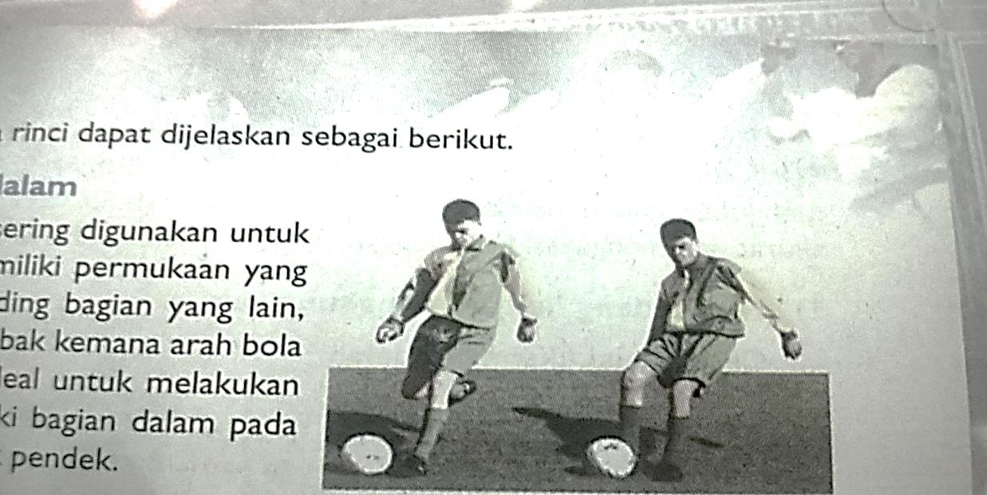***Passing* di dalam sepak bola menurut Dani Mielke (2009: 19) adalah menyentuh, mendorong atau menyepak bola dengan tujuan untuk mengumpan, menembak ke gawang agar terjadi sebuah gol. *Passing* merupakan hal utama dalam sebuah permainan sepakbola, karena sebuah serangan dibangun dari serangkaian proses *passing* yang dilakukan. Dalam hal ini *passing* juga biasa dilakukan dengan kaki bagian dalam, punggung kaki ataupun kaki bagian luar.

Wiel Coerver (2001: 85) mengatakan bahwa latihan teknik *passing* dapat dilakukan dengan berbagai variasi, sementara pelatih selalu menentukan jarak dan kekuatan *passing*nya, kemudian disaat latihan *passing* perlu juga latihan teknik menerima *passing*.

Dari beberapa definisi diatas disimpulkan bahwa teknik dasar *passing* sangat penting dalam permainan sepakbola, itu dikarenakan dengan *passing* sangat efektif dan efisien untuk melewati lawan, kekompakan dan kerjasama antar pemain dapat terjadi serta dapat menjadi faktor bertahan maupun dalam memulai penyerangan. Dibawah ini merupakan macam-macam *passing* dalam sepakbola.

1. *Passing* Dengan Kaki Bagian Dalam
2. Badan menghadap sasaran di belakang bola.
3. Kaki tumpu berada di samping bola kurang lebih 15 cm.
4. ujung kaki menghadap sasaran, lutut sedikit ditekuk.
5. Kaki yang digunakan untuk menendang bola ditarik ke belakang dan diayunkan ke depan sehingga mengenai bola.
6. Perkenaan kaki pada bola adalah bagian tengah kaki bagian dalam mengarah pada mata kaki dan tepat ditengah-tengah bola.
7. Pergelangan kaki pada saat mengenai bola ditegangkan.
8. Kemudian kaki tending diangkat menghadap sasaran.
9. Pandangan ditujukan ke bola dan mengikuti arah lajunya bola terhadap sasaran.
10. Kedua lengan terbuka di samping badan untuk menjaga keseimbangan tubuh.

Gambar 1. *Passing* Kaki Bagian Dalam

Sumber: Danny Mielke, *Dasar-dasar Sepak Bola*, (Bandung: Pakar Raya, 2009), hal.20.

1. *Passing* Dengan Kaki Bagian Luar
2. Badan menghadap sasaran dan berada di belakang bola.
3. Kaki tumpu berada di samping bola dengan jarak kurang lebih 25 *cm,* ujung kaki menghadap sasaran, lutut sedikit ditekuk.
4. Kaki tendang berada di belakang bola, dengan ujung kaki menghadap ke dalam.
5. Kaki tendang ditarik ke belakang dan ayunkan ke depan sehingga mengenai bola.
6. Perkenaan kaki pada bola tepat mengenai punggung kaki bagian luar dan tengah-tengah bola, pada saat perkenaan dengan bola pergelangan kaki ditegangkan.
7. Selanjutnya kaki tendang diangkat serong kurang lebih 45 derajat menghadap sasaran, kemudian diayunkan mengenai bola.
8. Pandangan ditujukan ke bola dan mengikuti arahannya jalannya bola terhadap sasaran.
9. Kedua lengan terbuka di samping badan untuk menjaga keseimbangan.

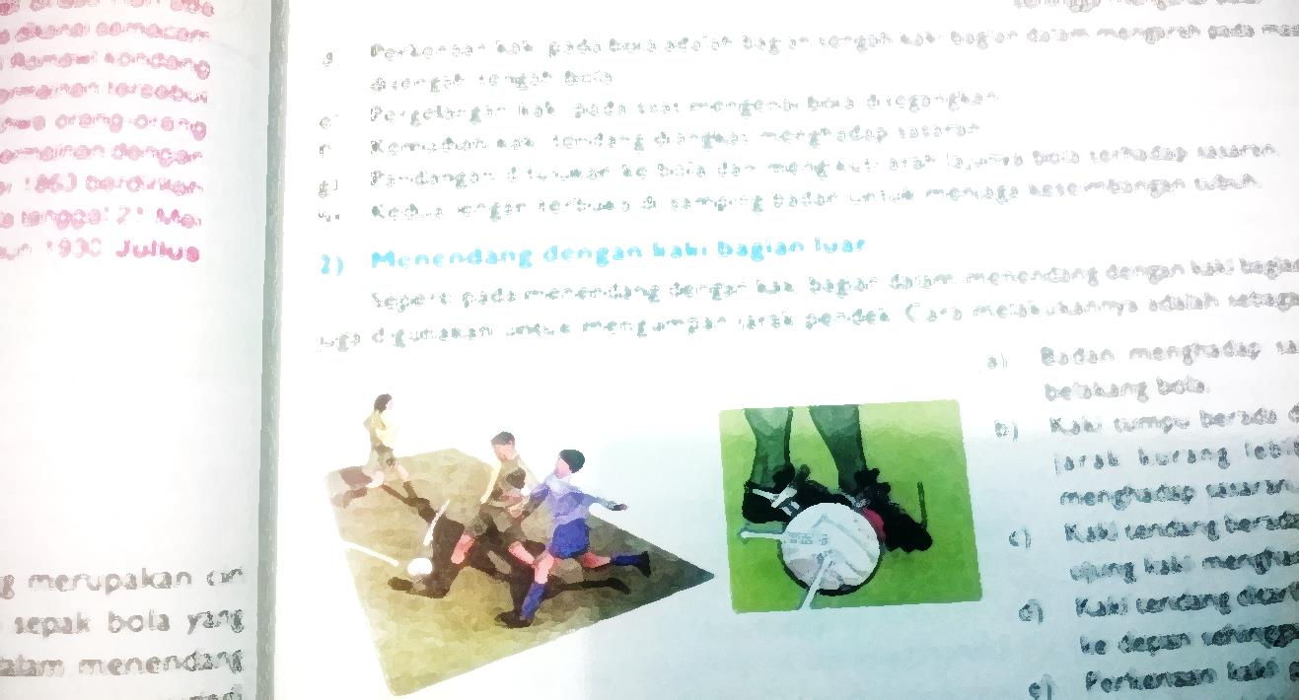Gambar 2. *Passing* Kaki Bagian Luar

Sumber: Danny Mielke, *Dasar-dasar Sepak Bola*, (Bandung: Pakar Raya, 2009), hal.21

*Passing* Dengan Menggunakan Punggung Kaki

1. Posisi badan di belakang bola sedikit condong ke depan.
2. Kaki tumpu di letakan disamping bola dengan ujung kaki menghadap ke sasaran, dan lutut sedikit ditekuk.
3. Kaki tendang berada di belakang bola dengan punggung kaki menghadap ke sasaran.
4. Kaki tendang diayunkan ke depan sehingga mengenai bola.
5. Saat perkenaan kaki dengan bola, pergelangan kaki ditegangkan. Bagian kaki yang mengenai bola adalah punggung kaki yang mengarah tepat pada pertengahan bola.
6. Selanjutnya kaki tendang diayunkan ke depan mengenai bola. Gerakan kaki tendang datang terutama dari persendian baru.
7. Pandangan mengikuti jalannya bola dan arah sasaran.

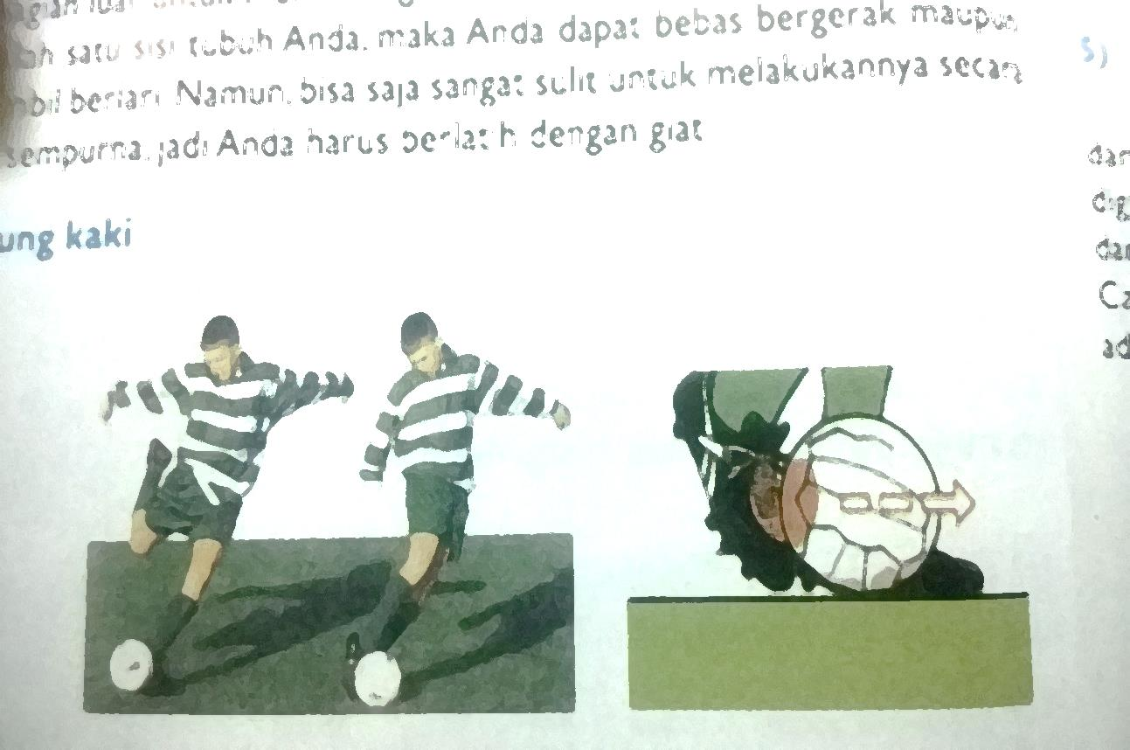

Gambar 3. *Passing* Dengan Punggung Kaki

Sumber: Danny Mielke, *Dasar-dasar Sepak Bola*, (Bandung: Pakar Raya, 2009), hal.22

Beberapa hal yang harus diperhatikan dalam melatih teknik dasar *passing* yaitu:

1. Ketepatan atau akurasi
2. Kekuatan menendang
3. *Timing* dalam menendang / mengoper ke arah yang dituju
4. Keseimbangan
5. Koordinasi

Menurut Zulkifli (2005: 38-39) Permainan merupakan gejala umum, baik di dunia hewan maupun manusia yang bermasyarakat, seperti lingkungan anak-anak, pemuda, dan orang dewasa. Permainan merupakan kesibukan yang dipilih sendiri tanpa ada unsur paksaan, tanpa didesak oleh rasa tanggung jawab. Permainan tidak mempunyai tujuan tertentu. Tujuan permainan terletak dalam permainan itu sendiri dan dapat dicapai pada waktu bermain.

Dani wardani (2009: 17-18) mengemukakan bahwa Permainan, bermain atau padanan kata dalam bahasa Inggris disebut *“games”* (kata benda), *“to play”* (kata kerja), *“toys”* (kata benda) ini berasal dari kata *“main”*. Dalam kamus bahasa Indonesia, kata main berarti “melakukan perbuatan untuk tujuan bersenang-senang (dengan alat-alat tertentu atau tidak); berbuat sesuat dengan sesuka hati, berbuat asal saja.” Dan dalam dunia psikologi kegiatan bermain dipandang sebagai “suatu kegiatan atau lebih luasnya aktivitas yang mengandung keasyikan *(fun)* dan dilakukan atas kehendak diri sendiri, bebas, tanpa paksaan dengan tujuan untuk memperoleh kesenangan pada waktu mengadakan kegiatan tersebut.”

Mengutip pernyataan Mayesty (1990: 196) bagi seorang anak, bermain adalah kegiatan yang mereka lakukan sepanjang hari karena bagi anak bermain adalah hidup dan hidup adalah permainan. Anak-anak umumnya sangat menikmati permainan dan akan terus melakukannya di manapun mereka memiliki kesempatan, karena melalui bermainlah anak belajar tentang apa yang ingin mereka ketahui dan pada akhirnya mampu mengenal semua peristiwa yang terjadi di sekitarnya.

Anak-anak belajar dengan bermain. Anak-anak belajar dengan banyak bergerak dan mendapatkan kemajuan belajar seiring dengan bertambahnya usia. Namun dewasa ini, istilah “Masa kecil yang hilang” banyak yang dikaitkan dengan sepak bola pemula mengingat olahraga ini berfokus pada profesionalisme dan bisnis.

Dalam usahanya untuk mengembangkan kemampuan, sepak bola pemula harus berjuang melawan kenyataan bahwa 70% anak didiknya memutuskan untuk berhenti pada usia 12 tahun. Orang dewasa sering lupa bahwa yang mereka ajar adalah anak-anak. Mereka juga lupa bahwa anak-anak belajar dan bertindak sebagai anak-anak. Orang dewasa dapat memainkan permainan anak-anak, tetapi anak-anak tidak selalu dapat memainkan permainan orang dewasa.

Proses dari suatu latihan merupakan suatu dasar dari peningkatan efektifitas jasmani. Oleh karena itu kita harus terlebih dahulu mengerti dan memahami arti dari latihan. Latihan merupakan upaya untuk meningkatkan kualitas fungsional organ tubuh pelakunya. Oleh sebab itu latihan yang dilakukan harus disusun dan dilaksanakan secara tepat dan benar sesuai dengan tujuan yang ingin dicapai. Latihan dengan cara yang tidak tepat akan mempengaruhi perkembangan anak, baik secara fisiologi ataupun psikologis. Latihan menurut Bompa (2009:2) adalah “proses dimana seorang atlet dipersiapkan untuk performa tertinggi”.

Latihan harus memiliki perencanaan yang jelas agar tujuan latihan dapat tercapai seperti yang diinginkan. Menurut Johansyah Lubis (2013:11) “penyusunan atau perencanaan program latihan adalah mengarahkan latihan selama jangka panjang waktu tertentu. Tujuannya adalah memaksimalkan adaptasi fisiologi, yang pada akhirnya dapat meningkatkan prestasi atau penampilan seorang atlit”.

Menurut Ria Lumintuarso (2013:45) “latihan pada dasarnya merupakan proses pendidikan yang bertujuan untuk membantu individu dalam meningkatkan kemampuan kognitif, afektif, dan psikomotornya”. Latihan merupakan suatu rangkaian dari beberapa proses latihan yang tersusun secara sistematis,dilakukan secara berulang-ulang, kian hari jumlah beban latihannya kian bertambah. Sistematis maksudnya bahwa pelatihan yang dilaksanakan secara beraturan, berencana, sesuai jadwal, menurut pola dan sistem tertentu, metodis, berkesinambungan dari yang level mudah ke yang lebih sulit. Berulang-ulang maksudnya bahwa gerakan yang baik tidaklah bisa dilakukan secara langsung namun dengan proses pengulangan yang terus menerus sampai terjadi gerak otomatis yang baik. Demikian pula agar pola serta koordinasi gerak menjadi semakin baik sehingga gerakan menjadi efisien dan efektif.

Harsono (1988: 172), berpendapat kelincahan merupakan kemampuan untuk mengubah arah dan posisi tubuh dengan tepat pada waktu sedang bergerak, tanpa kehilangan keseimbangan dan kesadaran akan posisi tubuhnya.

Berlatih tentunya harus memperhatikan tujuan latihan. Menurut Sukadiyanto (2011:8) tujuan latihan secara umum adalah untuk membantu para pembina, pelatih, guru olahraga agar dapat menerapkan dan memiliki kemampuan secara konseptual serta ketrampilan dalam membantu mengungkapkan potensi olahragawan mencapai puncak. Tujuan umum latihan menurut Bompa meliputi :

1. Untuk mencapai dan menngkatkan perkembangan fisik secara multilateral
2. Untuk meningkatkan dan mengamankan perkembangan fisik yang spesifik, sesuai dengan kebutuhan olahraga yang ditekuni.
3. Untuk menghasilkan dan menyempurnakan teknik dari cabang olahraganya.
4. Untuk meningkatkan dan menyempurnakan teknik maupun strategi yang diperlukan.
5. Untuk mengelola kualitas kemauan.
6. Untuk menjamin dan mengamankan persiapan individu maupun tim secara optimal.
7. Untuk memperkuat tingkat kesehatan tiap atlit.
8. Untuk mencegah cidera.
9. Untuk meningkatkan pengetahuan teori.

Sasaran latihan secara umun adalah untuk meningkatkan kemampuan dan kesiapan olahragawan dalam mencapai puncak prestasi. Sedangkan tujuan dan sasaran jangka pendek waktu persiapan yang dilakukan kurang dari satu tahun. Sasaran dan tujuan utamanya langsung diarahkan pada peningkatan unsur-unsur yang mendukung kinerja fisik seperti, kekuatan, kecepatan, ketahanan, power, kelincahan, kelentukan, dan ketrampilan teknik cabang olahraga.

**Hipotesis**

Hipotesis merupakan jawaban jawaban sementara terhadap rumusan masalah penelitian telah dinyatakan dalam bentuk kalimat pertanyaan (Sugiyono, 2013:64). Berdasarkan deskripsi teori dan kerangka berpikir di atas, maka hipotesis yang diajukan dalam penelitian ini sebagai berikut:

H0 : Tidak ada pengaruh yang signifikan dari latihan *passing* dengan model bermain terhadap hasil keterampilan *passing* pada permainan sepakbola siswa kelas atas SD Negeri 1 Rajabasa Raya.

H1 : Ada pengaruh yang signifikan dari latihan *passing* dengan model bermain terhadap hasil keterampilan *passing* pada permainan sepakbola siswa kelas atas SD Negeri 1 Rajabasa Raya.

**METODE PENELITIAN**

Metode dalam penelitian ini menggunakan metode eksperimen, dengan rancangan *true exsperimental design* yang bertujuan untuk mengetahui pengaruh suatu variabel bebas (*treatment*) terhadap variabel terikat dengan cara memanipulasi variabel bebas untuk kemudian melihat efeknya pada variabel terikat.

Dalam penelitian ini akan dideskripsikan mengenai besarnya pengaruh variabel bebas (*treatment*) latihan *passing* dengan model bermain terhadap variabel terikat (Y) hasil keterampilan *passing*.

Variabel adalah objek peneliti yang bervariasi (Suharsimi Arikunto, 2010 : 99). Dalam penelitian ini terdapat dua variabel bebas dan satu variabel terikat.

* 1. Variabel Bebas

Variabel bebas adalah variabel yang menyebabkan atau yang mempengaruhi. Adapun variabel bebas dalam penelitian ini yaitu model latihan *passing* dengan metode bermain

1. Variabel Terikat

Variabel terikat adalah variabel yang dipengaruhi atau variabel akibat. Variabel terikat dalam penelitian ini hasil keterampilan *passing* sepakbola.

Rancangan dalam penelitian ini menggunakan: “*Pretest dan Post test Disign*”. Mengenai desain penelitian ini Arikunto (2010) Rancangan penelitian dapat digambarkan sebagai berikut:

**Postest**

**Treatmen**

**Pretest**

Gambar 4. Rancangan Penelitian

Keterangan :

*Pretest* : Tes awal yang dilakukan sebelum subjek diberikan perlakuan.

*Treatment* : Perlakuan latihan *passing* dengan metode bermain.

*Posttest* : Tes akhir setelah subjek diberikan perlakuan.

Pembagian kelompok di dasarkan pada tes awal keterampilan *passing*. Setelah hasil tes awal dirangking kemudian subjek yang memiliki prestasi setara dipasang-pasangkan kedalam kedua kelompok yaitu kelompok latihan dengan metode bermain dan kelompok kontrol.

Dengan demikian kedua kelompok tersebut sebelum diberi perlakuan merupakan kelompok yang sama. Apabila pada akhirnya terdapat suatu perbedaan, maka hal ini disebabkan adanya perlakuan yang diberikan. Adapun langkah-langkah penelitian penulis deksripsikan sebagai berikut :

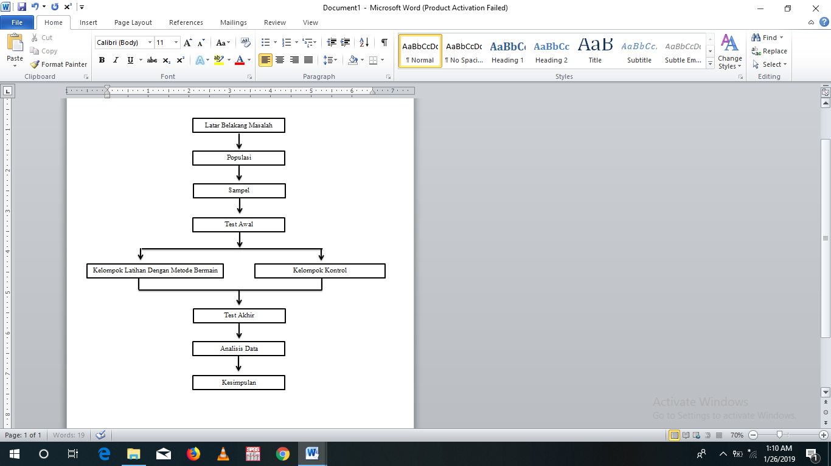

Gambar.5 Langkah-langkah penelitian

**Populasi Dan Sampel**

**1. Populasi**

Populasi adalah keseluruhan subjek/objek yang akan diteliti, meliputi seluruh karakteristik/sifat yang dimiliki oleh subjek atau objek itu sendiri. Populasi yang digunakan dalam penelitian ini adalah siswa yang mengikuti eksrtakulikuler sepakbola SDN 1 Rajabasa Raya yang berjumlah 30 siswa.

**2.** **Sampel**

Seluruh populasi yang ada dalam penelitian ini berjumlah 30 siswa. Penetapan sampel dalam penelitian ini mengacu pendapat Suharsimi Arikunto (2010:120), yaitu: Untuk sekedar perkiraan maka apabila obyek kurang dari 100, maka lebih baik diambil semua, sehingga penelitiannya merupakan penelitian populasi.

**Instrumen Penelitian**

Menurut Suharisimi Arikunto (2010: 126) yang dimaksud dengan instrumen adalah alat pada waktu penelitian dengan menggunakan suatu metode pengumpulan data. Penelitian ini untuk lebih bisa spesifik mendeteksi kemampuan *passing* sepakbola.

Tujuan Tes ini dipergunakan untuk mengukur keterampilan dan kecakapan *passing* bola sepakbola, tes ini menggunakan blangko penilaian yang ada didalam lampiran.

**Teknik Analisis Data**

Analisis data dalam penelitian ini menggunakan uji hipotesis dengan uji t sampel berkorelasi. Sebelum dilakukan uji hipotesis terlebih dahulu dilakukan uji prasyarat yang meliputi uji normalitas dan homogenitas data. Keputusan menerima atau menolak hipotesis pada taraf signifikansi 5 %, untuk menganalisis data digunakan bantuan komputer program SPSS 25 *for Windows Evaluation Version*.

* + - 1. Uji Prasyarat
         1. Uji Normalitas

Uji normalitas tidak lain sebenarnya adalah mengadakan pengujian terhadap normal tidaknya sebaran data yang akan dianalisis. Pengujian dilakukan tergantung variabel yang akan diolah. Pengujian normalitas sebaran data menggunakan *Kolmogorov-Smirnov Test* dengan bantuan SPSS 25. Jika nilai p ≤ dari 0,05 maka data normal, akan tetapi sebaliknya jika hasil analisis menunjukkan nilai p ≥ dari 0,05 maka data tidak normal.

* + - * 1. Uji Homogenitas

Di samping pengujian terhadap penyebaran nilai yang akan dianalisis, perlu uji homogenitas agar yakin bahwa kelompok kelompok yang membentuk sampel berasal dari populasi yang homogen. Homogenitas dicari dengan uji F dari data *pretest* dan *posttest* dengan menggunakan bantuan program SPSS 25. Uji homogenitas dilakukan dengan mengunakan uji *anova test*, jika hasil analisis menunjukkan nilai p ≤ dari 0.05, maka data tersebut homogen, akan tetapi jika hasil analisis data menunjukkan nilai p ≥ dari 0.05, maka data tersebut tidak homogen.

* 1. Pengujian Hipotesis

Variabel independen kualitatif dalam penelitian ini memiliki dua kategori. Oleh sebab itu, dilakukan pengujian dengan metode uji beda rata-rata untuk dua sampel berpasangan (*paired sample t-test*). Model uji beda ini digunakan untuk menganalisis model penelitian *pre-post* atau sebelum dan sesudah. Uji beda digunakan untuk mengevaluasi perlakuan (*treatment*) tertentu pada satu sampel yang sama pada dua periode pengamatan yang berbeda (Pramana, 2012). *Paired sample t-test* digunakan apabila data berdistribusi normal. Menurut Widiyanto (2013), *paired sample t-test* merupakan salah satu metode pengujian yang digunakan untuk mengkaji keefektifan perlakuan, ditandai adanya perbedaan rata-rata sebelum dan rata-rata sesudah diberikan perlakuan. Dasar pengambilan keputusan untuk menerima atau menolak Ho pada uji ini adalah sebagai berikut.

* + - * 1. Jika t hitung > t tabel dan probabilitas (*Asymp.Sig*) < 0,05, maka Ho ditolak dan Ha diterima.
        2. Jika t hitung < t tabel dan probabilitas (*Asymp.Sig*) > 0,05, maka Ho diterima dan Ha ditolak.

**HASIL DAN PEMBAHASAN**

**Hasil penelitian**

1. **Karakteristik Sampel**

Penelitian ini dilakukan pada siswa laki-laki kelas atas SDN 1 Rajabasa Raya yang berjumlah 30 siswa. Keseluruhan populasi dalam penelitian ini memiliki beberapa kesamaan antara lain : 1) Sama-sama sedang bersekolah SDN 1 Rajabasa Raya, 2) Usia yang relatif sama antara 10-12 tahun.

1. **Deskripsi Data**

Data yang diperoleh dari hasil tes maupun pengukuran masih belum berarti dan merupakan skor-skor mentah. Data-data yang terdapat dalam penelitian diolah dan dianalisis berdasarkan langkah-langkah penelitian yang telah diuraikan pada bab III. Adapun hasil dari pengolahan dan analisis data tersebut penulis uraikan pada tabel-tabel dibawah ini :

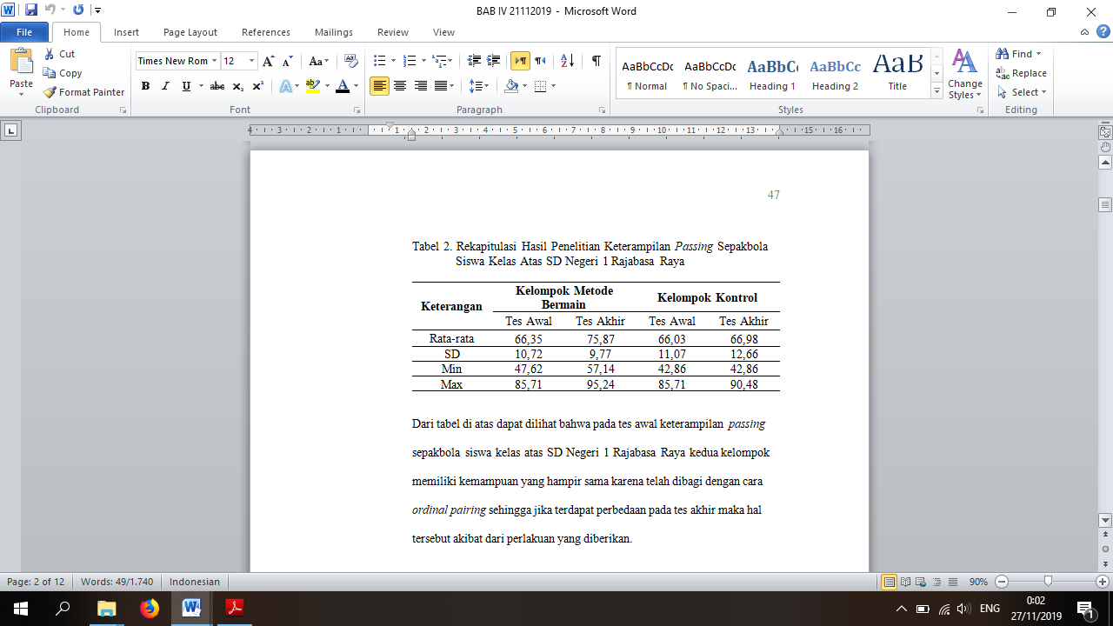

Tabel 1. Rekapitulasi Hasil Penelitian Keterampilan *Passing* Sepakbola Siswa Kelas Atas SD Negeri 1 Rajabasa Raya.

Dari tabel di atas dapat dilihat bahwa pada tes awal keterampilan *passing* sepakbola siswa kelas atas SD Negeri 1 Rajabasa Raya kedua kelompok memiliki kemampuan yang hampir sama karena telah dibagi dengan cara *ordinal pairing* sehingga jika terdapat perbedaan pada tes akhir maka hal tersebut akibat dari perlakuan yang diberikan.

Hasil tes awal pada kelompok metode bermain diperoleh nilai rata-rata keterampilan *passing* adalah 66,35, standar deviasi 10,72, nilai terendah 47,62, dan nilai tertinggi adalah 85,71. Sedangkan pada tes akhir kelompok metode bermain mengalami peningkatan yang signifikan yaitu nilai rata-rata keterampilan *passing* adalah 75,87, standar deviasi 9,99, nilai terendah 57,14, dan nilai tertinggi adalah 95,24.

Berdasarkan analisis data diperoleh nilai t hitung sebesar 1,382 dan nilai t tabel (n-1) = (15-1) dengan uji dua arah, α = 0,05 didapat nilai t tabel = 2,120. Karena t hitung = 1,382 > t tabel = 2,120 dapat disimpulkan bahwa “Tidak ada pengaruh latihan *passing* pada kelompok kontrol terhadap hasil keterampilan *passing*”.

Dari hasil pengolahan data dihasilkan bahwa hasil tes *passing* yang diperoleh pada kelompok eksperimen adalah 75,87 dan kelompok kontrol adalah 66,98 yang artinya bahwa ada peningkatan yang signifikan pada kelompok eksperimen yaitu latihan *passing* dengan metode bermain*.*

**SIMPULAN**

Berdasarkan hasil analisis data, hasil pengujian hipotesis dan hasil pembahasan penelitian yang telah diperoleh maka dapat dijelaskan beberapa kesimpulan dan saran sebagai berikut: “Ada pengaruh yang signifikan dari latihan *passing* dengan metode bermain pada siswa kelas atas SD Negeri 1 Rajabasa Raya”.

**Daftar Rujukan**

Arikunto, S. 2010. *Prosedur Penelitian*. Jakarta: Rineka Cipta.

Bompa, T. (2009). *Periodization Theory and Methodology of Training*. United States: Human Kineti.

Coerver, W. 2001. *Sepak Bola Program Pembinaan Pemain Ideal*. Jakarta:PT Gramedia.

Gifford, Clive. 2007. *Sepak Bola (Panduan Lengkap untuk Permainan yang Indah).* Erlangga, Jakarta.

Harsono. 1988. *Coaching dan Aspek-aspek Psikologis Dalam Coaching*. Jakarta: CV. Tambak Kusuma.

Luxbacher, J. A. 2012. *Sepak Bola*. Jakarta: Raja Grafindo.

Lubis, J. 2013. *Panduan Praktis Penyusunan Program Latihan.* Depok: Raja Grafindo Persada.

Lumintuarso, R. 2013. *Teori Kepelatihan Olahraga*. Jakarta: LANKOR.

Mayesty, M. 1990. *Creative Activities for Young Children 4th Ed: Play, Development, and Creativity.* New York: Delmar Publishers Inc.

Mielke, D. 2009. *Soccer Fundamentals* “*Dasar-Dasar Sepak Bola*”. Bandung: Pakar Raya Pustaka.

Putera, G. 2010. *Panduan Sepak Bola usia 6-14 tahun; kutak-katik latihan Sepak bola usia dini*, Jakarta: PT.Visi Gala 2000.

Sukadiyanto. 2011. *Pengantar Teori dan Metodologi Melatih Fisik*. Bandung: CV. Lubuk Agung.

Sugiyono. 2013. *Statistik Untuk Penelitian.* Bandung : Alfabeta.

Sucipto, et al. 2000. “*Sepakbola*”. Departemen Pendidikan dan Kebudayaan.

Soekatamsi. 1995. *Permainan Besar 1 (Sepak Bola)*. Jakarta: Universitas Terbuka.

Wardani, D. 2009. *Bermain* *Sambil Belajar.* Jakarta: Edukasia.

Zulkifli L. 2005. *Psikologi Perkembangan.* Bandung: PT. Remaja Rosdakarya.